解题报告
1
一、问题来源及登陆帐号
问题来源：leetcode.cn
问题号： 743.网络延迟问题
登录帐号： brave-svvansonjxr
二、问题描述

Description
有 n 个网络节点，标记为1 到n。
给你一个列表times，表示信号经过有向边的传递时间。 times[i] = (u_{i}, v_{i}, w_{i})，其中 u_{i} 是源节点，v_{i} 是目标节点， w_{i} 是一个信号从源节点传递到目标节点的时间。
现在，从某个节点K 发出一个信号。需要多久才能使所有节点都收到信号？如果不能使所有节点收到信号，返回 -1 。

示例 1：
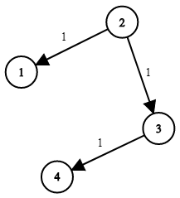

Input
多组样例。Times=若干个 [ui, vi, wi]，n,k的值

Output
需要多久才能使所有节点都收到信号？如果不能使所有节点收到信号，返回 -1 。

Sample Input
times = [[2,1,1],[2,3,1],[3,4,1]], n = 4, k = 2
times = [[1,2,1]], n = 2, k = 1
times = [[1,2,1]], n = 2, k = 2

Sample Output
2
1
1
三、问题分析与算法思路
Dijkstra 算法
根据题意，从节点 k 发出的信号，到达节点 x 的时间就是节点 k 到节点 x 的最短路的长度。因此我们需要求出节点 k 到其余所有点的最短路，其中的最大值就是答案。若存在从 k 出发无法到达的点，则返回 −1。
下面的代码将节点编号减小了 1，从而使节点编号位于 [0,n−1] 范围。
【四、问题图解】 无
五、算法设计与代码
int networkDelayTime(int** times, int timesSize, int* timesColSize, int n, int k) {
const int inf = 0x3f3f3f3f;
int g[n][n];
memset(g, 0x3f, sizeof(g));
for (int i = 0; i < timesSize; i++) {
int x = times[i][0] - 1, y = times[i][1] - 1;
g[x][y] = times[i][2];
}
int dist[n];
memset(dist, 0x3f, sizeof(dist));
dist[k - 1] = 0;
int used[n];
memset(used, 0, sizeof(used));
int ans = 0;
for (int i = 0; i < n; ++i) {
int x = -1;
for (int y = 0; y < n; ++y) {
if (!used[y] && (x == -1 || dist[y] < dist[x])) {
x = y;
}
}
used[x] = true;
ans = fmax(ans, dist[x]);
for (int y = 0; y < n; ++y) {
dist[y] = fmin(dist[y], dist[x] + g[x][y]);
}
}
return ans == inf ? -1 : ans;
}
六、算法演示 算法测试情况
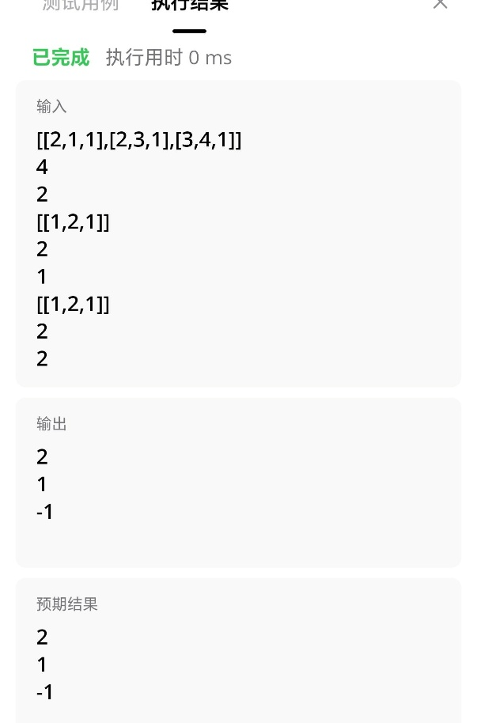

七、算法分析与优化
除了枚举，我们还可以使用一个小根堆来寻找「未确定节点」中与起点距离最近的点。枚举写法的复杂度如下：
- 时间复杂度：O($n^{2}$+m)，其中 m 是数组 times 的长度。
- 空间复杂度：O($n^{2}$ )。邻接矩阵需占用 O($n^{2}$ ) 的空间。
堆的写法复杂度如下：
- 时间复杂度：O(mlogm)，其中 m 是数组 times 的长度。
- 空间复杂度：O(n+m)。
值得注意的是，由于本题边数远大于点数，是一张稠密图，因此在运行时间上，枚举写法要略快于堆的写法。
【八、算法扩展】无
附 源代码
#include <stdio.h>
#include <stdlib.h>
#include <string.h>
#include <math.h>

int networkDelayTime(int** times, int timesSize, int* timesColSize, int n, int k) {
const int inf = 0x3f3f3f3f;
int g[n][n];
memset(g, 0x3f, sizeof(g));
for (int i = 0; i < timesSize; i++) {
int x = times[i][0] - 1, y = times[i][1] - 1;
g[x][y] = times[i][2];
}
int dist[n];
memset(dist, 0x3f, sizeof(dist));
dist[k - 1] = 0;
int used[n];
memset(used, 0, sizeof(used));
int ans = 0;
for (int i = 0; i < n; ++i) {
int x = -1;
for (int y = 0; y < n; ++y) {
if (!used[y] && (x == -1 || dist[y] < dist[x])) {
x = y;
}
}
used[x] = 1;
ans = fmax(ans, dist[x]);
for (int y = 0; y < n; ++y) {
dist[y] = fmin(dist[y], dist[x] + g[x][y]);
}
}
return ans == inf ? -1 : ans;
}
int main() {
int data[][3] = { {2,1,1}, {2,3,1}, {3,4,1} };
int timesSize = 3;
int n = 4, k = 2;

int** times = (int**)malloc(timesSize * sizeof(int*));
for (int i = 0; i < timesSize; i++) {
times[i] = (int*)malloc(3 * sizeof(int));
times[i][0] = data[i][0];
times[i][1] = data[i][1];
times[i][2] = data[i][2];
}
int timesColSize = 3;
int result = networkDelayTime(times, timesSize, &timesColSize, n, k);
printf("输入: times = [[2,1,1],[2,3,1],[3,4,1]], n = %d, k = %d\n", n, k);
printf("输出: %d\n", result);
for (int i = 0; i < timesSize; i++) {
free(times[i]);
}
free(times);
return 0;
}

2
一、问题来源及登陆帐号
问题来源：leetcode.cn
问题号： 787.K站中转内最便宜的航班
登录帐号：https://leetcode.cn/u/brave-svvansonjxr/
二、问题描述

Description
有 n 个城市通过一些航班连接。给你一个数组 flights ，其中 flights[i] = [from_{i}, to_{i}, price_{i}] ，表示该航班都从城市 from_{i} 开始，以价格 price_{i} 抵达 to_{i}。
现在给定所有的城市和航班，以及出发城市 src 和目的地 dst，你的任务是找到出一条最多经过 k 站中转的路线，使得从 src 到 dst 的 价格最便宜 ，并返回该价格。 如果不存在这样的路线，则输出 -1。

Example
示例 1：
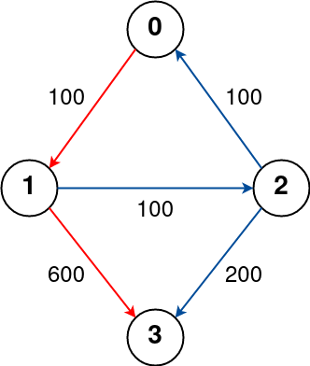
输入:
n = 4, flights = [[0,1,100],[1,2,100],[2,0,100],[1,3,600],[2,3,200]], src = 0, dst = 3, k = 1
输出: 700
解释: 城市航班图如上
从城市 0 到城市 3 经过最多 1 站的最佳路径用红色标记，费用为 100 + 600 = 700。
请注意，通过城市 [0, 1, 2, 3] 的路径更便宜，但无效，因为它经过了 2 站。
示例 2：
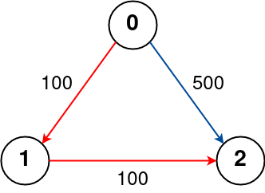
输入:
n = 3, edges = [[0,1,100],[1,2,100],[0,2,500]], src = 0, dst = 2, k = 1
输出: 200
解释:
城市航班图如上
从城市 0 到城市 2 经过最多 1 站的最佳路径标记为红色，费用为 100 + 100 = 200。
示例 3：
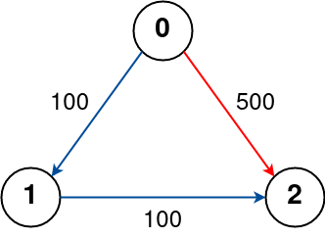
输入：n = 3, flights = [[0,1,100],[1,2,100],[0,2,500]], src = 0, dst = 2, k = 0
输出：500
解释：
城市航班图如上
从城市 0 到城市 2 不经过站点的最佳路径标记为红色，费用为 500。
提示：
- 2 <= n <= 100
- 0 <= flights.length <= (n * (n - 1) / 2)
- flights[i].length == 3
- 0 <= from_{i}, to_{i} < n
- from_{i} != to_{i}
- 1 <= price_{i} <= 10⁴
- 航班没有重复，且不存在自环
- 0 <= src, dst, k < n
- src != dst
三、问题分析与算法思路
「限制最多经过不超过 k 个点」等价于「限制最多不超过 k+1 条边」，而解决「有边数限制的最短路问题」是 SPFA 所不能取代 Bellman Ford 算法的经典应用之一（SPFA 能做，但不能直接做）。

Bellman Ford/SPFA 都是基于动态规划，其原始的状态定义为 f[i][k] 代表从起点到 i 点，且经过最多 k 条边的最短路径。这样的状态定义引导我们能够使用 Bellman Ford 来解决有边数限制的最短路问题。

同样多源汇最短路算法 Floyd 也是基于动态规划，其原始的三维状态定义为 f[i][j][k] 代表从点 i 到点 j，且经过的所有点编号不会超过 k（即可使用点编号范围为 [1,k]）的最短路径。这样的状态定义引导我们能够使用 Floyd 求最小环或者求“重心点”（即删除该点后，最短路值会变大）。
【四、问题图解】 无
五、算法设计与代码
算法表示：
int findCheapestPrice(int n, int** flights, int flightsSize, int* flightsColSize, int src, int dst, int k) {
int f[k + 2][n];
memset(f, 0x3f, sizeof(f));
f[0][src] = 0;
for (int t = 1; t <= k + 1; ++t) {
for (int k = 0; k < flightsSize; k++) {
int j = flights[k][0], i = flights[k][1], cost = flights[k][2];
f[t][i] = fmin(f[t][i], f[t - 1][j] + cost);
}
}
int ans = 0x3f3f3f3f;
for (int t = 1; t <= k + 1; ++t) {
ans = fmin(ans, f[t][dst]);
}
return (ans == 0x3f3f3f3f ? -1 : ans);
}
六、算法演示 算法测试情况
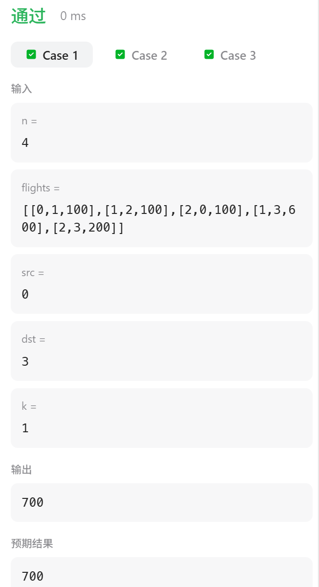
七、算法分析与优化
改进思考：
求解最短路一般有三种方法，floyd算法，dijkstra算法和bellman ford算法。这题使用bellman ford算法是适用性最强的，因为该算法的第k步就是求出的从给定起点到所有节点经过最多k步的最短路。如果只想到了dijkstra算法，说明思考方向是对的，但没有用到最合适的算法。
【八、算法扩展】无
3
一、问题来源及登陆帐号
问题来源：leetcode.cn
问题号： 2. 两数相加
登录帐号：https://leetcode.cn/u/brave-svvansonjxr/
二、问题描述

Description
给你两个非空的链表，表示两个非负的整数。它们每位数字都是按照逆序的方式存储的，并且每个节点只能存储一位数字。
请你将两个数相加，并以相同形式返回一个表示和的链表。
你可以假设除了数字 0 之外，这两个数都不会以 0 开头。
示例 1：
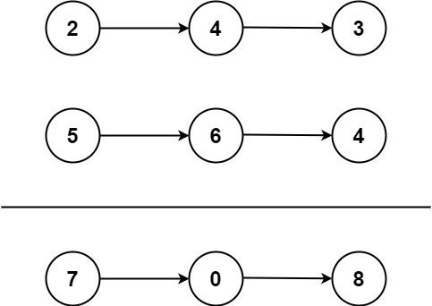

Input
给你两个非空的链表，表示两个非负的整数。它们每位数字都是按照逆序的方式存储的，并且每个节点只能存储一位数字。奇数行为第一个链表，偶数行为第二个链表。

Output
请你将两个数相加，并以相同形式返回一个表示和的链表。

Sample Input
2,4,3
5,6,4
0
0
9,9,9,9,9,9,9
9,9,9,9

Sample Output
807
0
8,9,9,9,0,0,0,1
三、问题分析与算法思路
由于输入的两个链表都是逆序存储数字的位数的，因此两个链表中同一位置的数字可以直接相加。
我们同时遍历两个链表，逐位计算它们的和，并与当前位置的进位值相加。具体而言，如果当前两个链表处相应位置的数字为 n1,n2，进位值为 carry，则它们的和为 n1+n2+carry；其中，答案链表处相应位置的数字为 (n1+n2+carry)mod10，而新的进位值为 ⌊ (n1+n2+carry)/10⌋。
如果两个链表的长度不同，则可以认为长度短的链表的后面有若干个 0 。
此外，如果链表遍历结束后，有 carry>0，还需要在答案链表的后面附加一个节点，节点的值为 carry。
【四、问题图解】
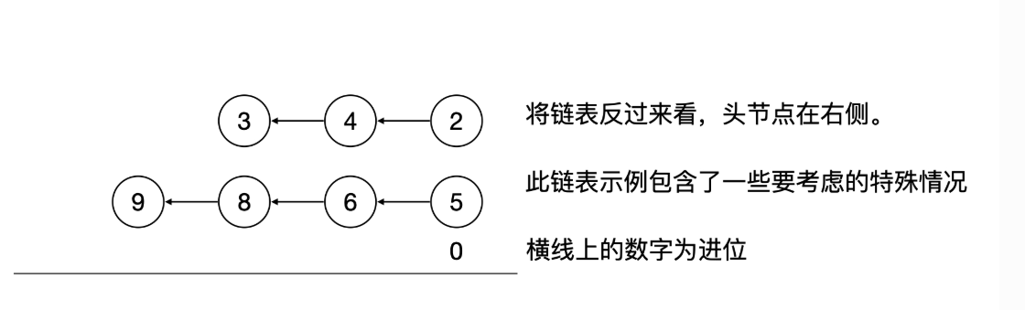
五、算法设计与代码
算法表示：
- struct ListNode* createListNode(int val) {
- struct ListNode* node = (struct ListNode*)malloc(sizeof(struct ListNode));
- node->val = val;
- node->next = NULL;
- return node;
- }
- struct ListNode* addTwoNumbers(struct ListNode* l1, struct ListNode* l2) {
- struct ListNode* dummy = createListNode(0);
- struct ListNode* node = dummy;
- int carrier = 0;

- while (l1 != NULL || l2 != NULL || carrier != 0) {
- int sum = (l1 != NULL ? l1->val : 0) + (l2 != NULL ? l2->val : 0) + carrier;
- node->next = createListNode(sum % 10);
- node = node->next;
- carrier = sum / 10;
- if (l1 != NULL) l1 = l1->next;
- if (l2 != NULL) l2 = l2->next;
- }
- struct ListNode* result = dummy->next;
- free(dummy);
- return result;
- }
六、算法演示 算法测试情况
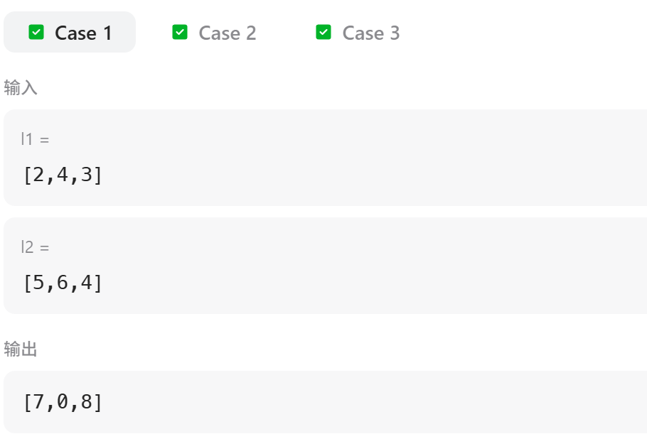
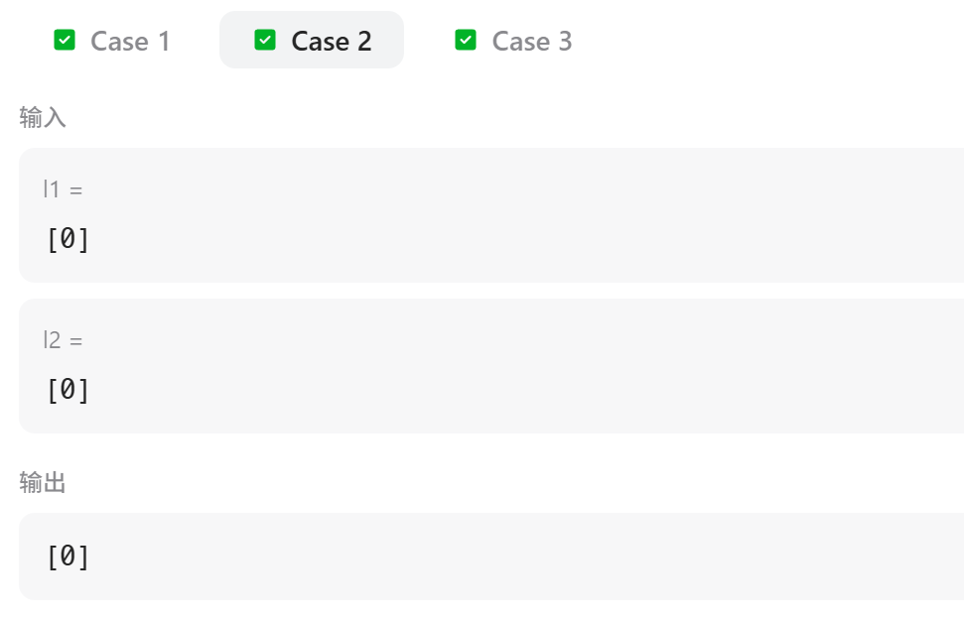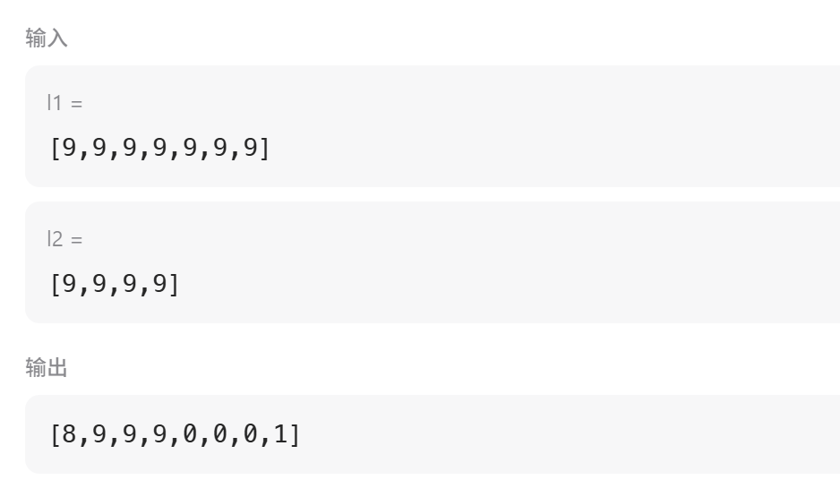

七、算法分析与优化
算法分析：
将两个链表看作两个逆序存储的整数，模拟竖式加法从低位到高位逐位相加：
改进思考：
问题1：原先代码中的条件分支冗余
改进方案：使用哨兵节点消除分支
问题2：重复代码可封装
【八、算法扩展】 比如可能的变形或抽象提升

扩展：不同进制的加法
// 将10改为参数base，可实现任意进制加法
int base = 16; // 十六进制
carry = sum / base;
digit = sum % base;
附 源代码：
- #include <stdio.h>
- #include <stdlib.h>

- struct ListNode {
- int val;
- struct ListNode* next;
- };
- struct ListNode* createListNode(int val) {
- struct ListNode* node = (struct ListNode*)malloc(sizeof(struct ListNode));
- if (node == NULL) {
- printf("Memory allocation failed\n");
- exit(1);
- }
- node->val = val;
- node->next = NULL;
- return node;
- }
- struct ListNode* addTwoNumbers(struct ListNode* l1, struct ListNode* l2) {
- struct ListNode* dummy = createListNode(0);
- struct ListNode* node = dummy;
- int carrier = 0;

- while (l1 != NULL || l2 != NULL || carrier != 0) {
- int sum = (l1 != NULL ? l1->val : 0)
- + (l2 != NULL ? l2->val : 0)
- + carrier;

- node->next = createListNode(sum % 10);
- node = node->next;
- carrier = sum / 10;

- if (l1 != NULL) l1 = l1->next;
- if (l2 != NULL) l2 = l2->next;
- }

- struct ListNode* result = dummy->next;
- free(dummy);
- return result;
- }
- struct ListNode* createListFromArray(int* arr, int size) {
- struct ListNode* head = NULL;
- struct ListNode* tail = NULL;

- for (int i = 0; i < size; i++) {
- struct ListNode* node = createListNode(arr[i]);
- if (head == NULL) {
- head = node;
- tail = node;
- }
- else {
- tail->next = node;
- tail = node;
- }
- }
- return head;
- }
- void printList(struct ListNode* head) {
- while (head != NULL) {
- printf("%d", head->val);
- if (head->next != NULL) {
- printf(" -> ");
- }
- head = head->next;
- }
- printf("\n");
- }
- void freeList(struct ListNode* head) {
- while (head != NULL) {
- struct ListNode* temp = head;
- head = head->next;
- free(temp);
- }
- }
- int main() {
- int a[] = { 2, 4, 3 };
- int b[] = { 5, 6, 4 };

- struct ListNode* l1 = createListFromArray(a, 3);
- struct ListNode* l2 = createListFromArray(b, 3);

- printf("l1: ");
- printList(l1);
- printf("l2: ");
- printList(l2);

- struct ListNode* result = addTwoNumbers(l1, l2);

- printf("result: ");
- printList(result);

- freeList(l1);
- freeList(l2);
- freeList(result);

- return 0;
- }

4
一、问题来源及登陆帐号
问题来源：leetcode
问题号：2831. 找出最长等值子数组
登录帐号：brave-svvansonjxr
二、问题描述

Description
给你一个下标从 0 开始的整数数组 nums 和一个整数 k 。
如果子数组中所有元素都相等，则认为子数组是一个 等值子数组 。注意，空数组是 等值子数组 。
从 nums 中删除最多 k 个元素后，返回可能的最长等值子数组的长度。
子数组 是数组中一个连续且可能为空的元素序列。

Examples
示例 1：
输入：nums = [1,3,2,3,1,3], k = 3
输出：3
解释：最优的方案是删除下标 2 和下标 4 的元素。
删除后，nums 等于 [1, 3, 3, 3] 。
最长等值子数组从 i = 1 开始到 j = 3 结束，长度等于 3 。
可以证明无法创建更长的等值子数组。
示例 2：
输入：nums = [1,1,2,2,1,1], k = 2
输出：4
解释：最优的方案是删除下标 2 和下标 3 的元素。
删除后，nums 等于 [1, 1, 1, 1] 。
数组自身就是等值子数组，长度等于 4 。
可以证明无法创建更长的等值子数组。

提示：
1 <= nums.length <= 105
1 <= nums[i] <= nums.length
0 <= k <= nums.length
三、问题分析与算法思路
问题分析：题目要求找到数组中删除最多 k 个元素后最长等值子数组的长度，所谓最长等值子数组即数组种连续相同元素的最长长度。假设可以找到数组中每个不同元素构成的的最长等值子数组，即可找到全局的最大值。首先我们需要对数组中的元素进行分类，然后依次枚举求出每个不同元素构成的最长等值子数组长度。
【四、问题图解】
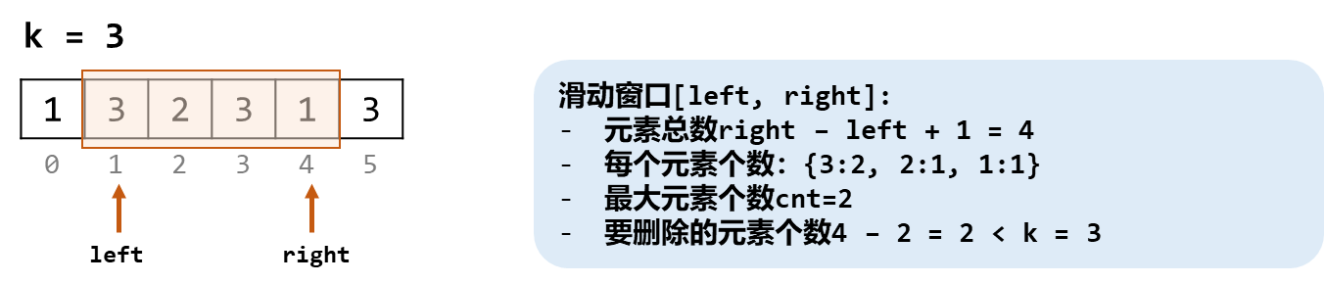
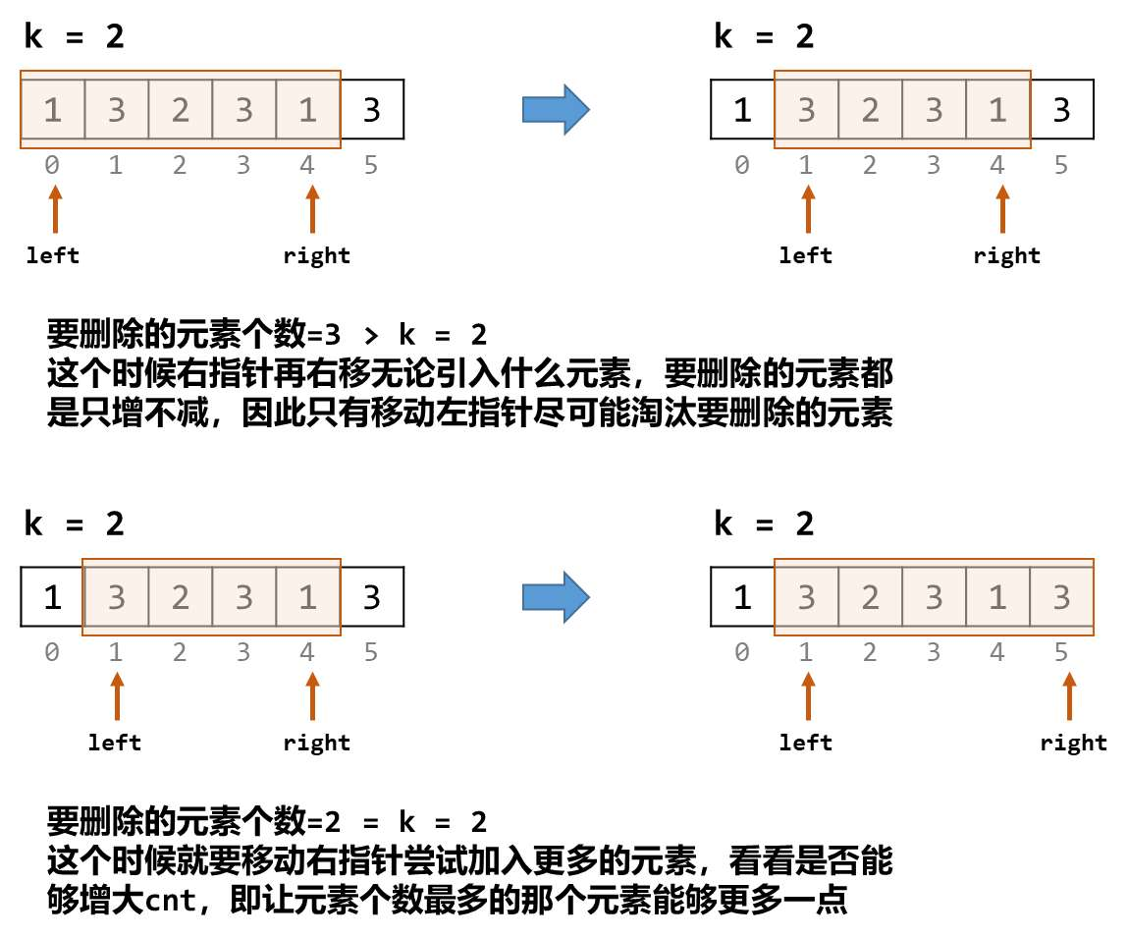
五、算法设计与代码
算法表示：
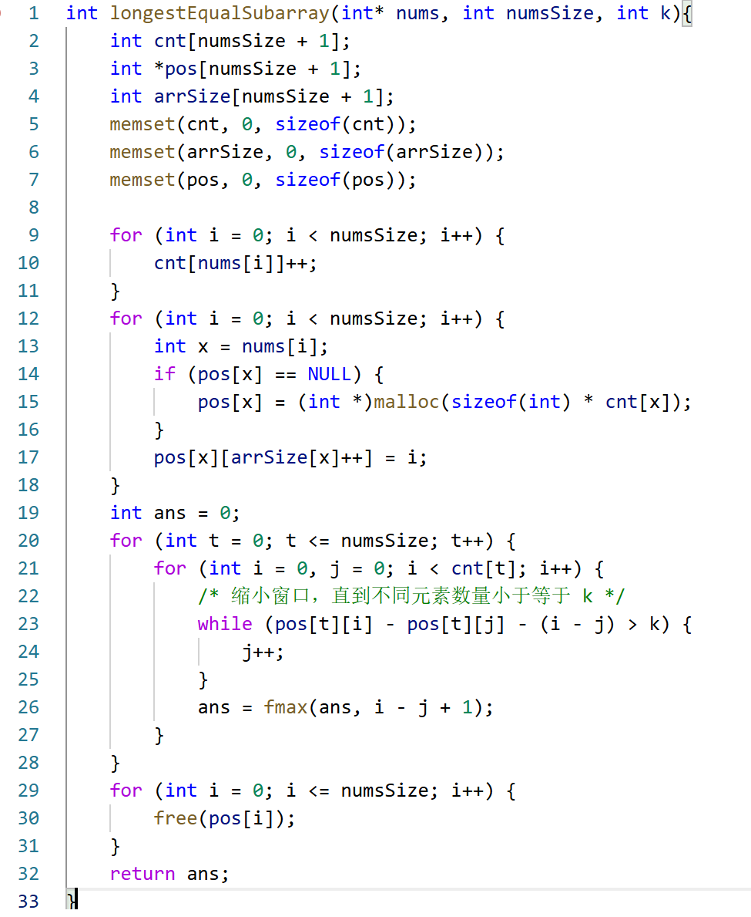
六、算法演示
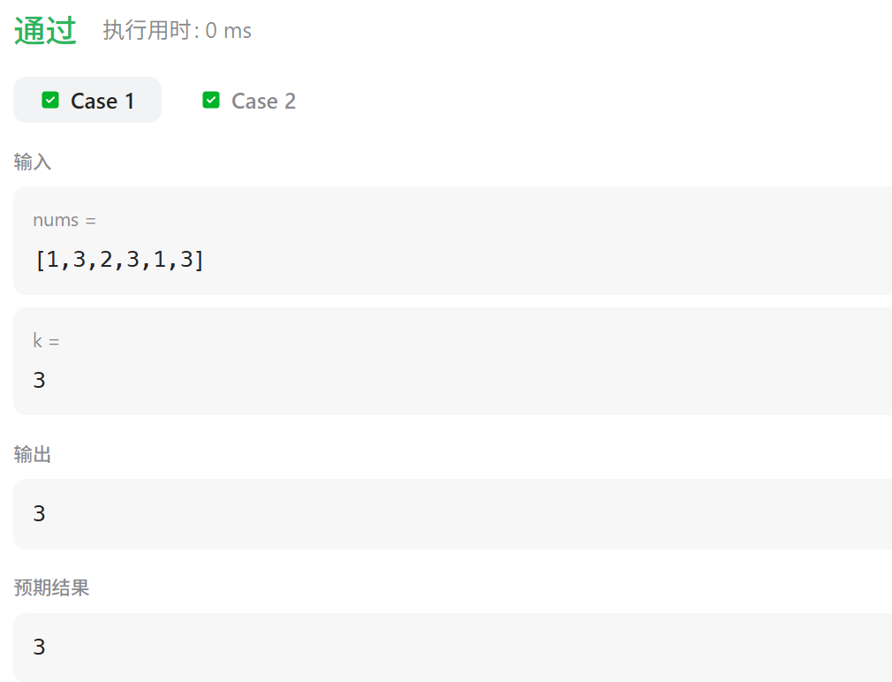

- 算法分析与优化
把相同元素分组，相同元素的下标记录到哈希表（或者数组）posLists 中。例如示例 1，元素 3 在 nums 中的下标有 1,3,5，那么 posLists[3]=[1,3,5]。遍历 posLists 中的每个下标列表，请记住，posLists 中保存的是下标，这些下标在 nums 中的对应元素都相同。
然后用滑动窗口计算。设窗口左右端点为 left 和 right。假设 nums 的等值子数组的元素下标从 pos[left]到 pos[right]，那么在删除前，子数组的长度为pos[right]−pos[left]+1。这个子数组有right−left+1个数都是相同的，无需删除，其余元素都需要删除，那么需要删除的元素个数就是pos[right]−pos[left]−(right−left)如果上式大于 k，说明要删除的数太多了，那么移动左指针 left，直到上式小于等于 k，此时用 right−left+1 更新答案的最大值。
代码实现时，为简化上式，pos 实际保存的是 pos[i]−i，也就是把上面的每个 pos[i] 都减去其在 pos 中的下标 i，于是需要删除的元素个数简化为pos[right]−pos[left]。
【八、算法扩展】 无

5
一、问题来源及登陆帐号
问题来源：leetcode.cn
问题号： 215.数组中的第K大元素
登录帐号：https://leetcode.cn/u/brave-svvansonjxr/
二、问题描述

Description
给定整数数组 nums 和整数 k，请返回数组中第 k 个最大的元素。
请注意，你需要找的是数组排序后的第 k 个最大的元素，而不是第 k 个不同的元素。
你必须设计并实现时间复杂度为 O(n) 的算法解决此问题。

Example
示例 1:
输入: [3,2,1,5,6,4], k = 2
输出: 5
示例 2:
输入: [3,2,3,1,2,4,5,5,6], k = 4
输出: 4
三、问题分析与算法思路
我们可以用快速排序来解决这个问题，先对原数组排序，再返回倒数第 个位置，这样平均时间复杂度是 O(nlogn)，但其实我们可以做的更快。
分解： 将数组 a[l⋯r] 「划分」成两个子数组 a[l⋯q−1]、a[q+1⋯r]，使得 a[l⋯q−1] 中的每个元素小于等于 a[q]，且 a[q] 小于等于 a[q+1⋯r] 中的每个元素。其中，计算下标 q 也是「划分」过程的一部分。
解决： 通过递归调用快速排序，对子数组 a[l⋯q−1] 和 a[q+1⋯r] 进行排序。
合并： 因为子数组都是原址排序的，所以不需要进行合并操作，a[l⋯r] 已经有序。
【四、问题图解】 无
五、算法设计与代码
算法表示：
int quickselect(int* nums, int l, int r, int k) {
if (l == r)
return nums[k];
int partition = nums[l], i = l - 1, j = r + 1;
while (i < j) {
do i++; while (nums[i] < partition);
do j--; while (nums[j] > partition);
if (i < j) {
int tmp = nums[i];
nums[i] = nums[j];
nums[j] = tmp;
}
}
if (k <= j)return quickselect(nums, l, j, k);
else return quickselect(nums, j + 1, r, k);
}

int findKthLargest(int* nums, int numsSize, int k) {
return quickselect(nums, 0, numsSize - 1, numsSize - k);
}
六、算法演示 算法测试情况

七、算法分析与优化
写了双路快排但是速度较慢
本质原因是因为测试样例中存在特别多的重复元素，看改进后代码中的关键步骤：
do i++; while (nums[i] < partition);
do j--; while (nums[j] > partition);
再对比下面这个超时的代码：
while (i <= j && nums[i] <= pivot) i++; // 从左找第一个 > pivot 的
while (i <= j && nums[j] >= pivot) j--; // 从右找第一个 < pivot 的
if (i < j) swap(nums[i], nums[j]);
这串代码存在什么问题呢？
如果patition和nums[i]相等，则会导致i持续增加，最后导致枢纽划分到重复元素的末尾，显而易见对于快速排序如果枢纽划分到中间在理论上是最优的，因为它最小化了递归的深度。
那上面改进的代码是如何解决这个问题的呢？
简单想想，如果nums[i] == x，那么每次都只会执行一次i ++和 j --，而不是让i一直++，这样当i >= j结束循环时就会让i和j趋于中间，又因为最后的j为枢纽的位置，所以这样就尽可能地将枢纽划分到中间位置，加快了速度。
【八、算法扩展】无

6
一、问题来源及登陆帐号
问题来源：leetcode.cn
问题号：1710.卡车上的最大单元数
登录帐号：https://leetcode.cn/u/brave-svvansonjxr/
二、问题描述

Description
请你将一些箱子装在 一辆卡车 上。给你一个二维数组 boxTypes ，其中 boxTypes[i] = [numberOfBoxes_{i}, numberOfUnitsPerBox_{i}] ：
- numberOfBoxes_{i} 是类型 i 的箱子的数量。
- numberOfUnitsPerBox_{i} 是类型 i 每个箱子可以装载的单元数量。
整数 truckSize 表示卡车上可以装载 箱子 的 最大数量 。只要箱子数量不超过 truckSize ，你就可以选择任意箱子装到卡车上。
返回卡车可以装载 单元 的 最大 总数。

Example
示例 1：
输入：boxTypes = [[1,3],[2,2],[3,1]], truckSize = 4
输出：8
解释：箱子的情况如下：
- 1 个第一类的箱子，里面含 3 个单元。
- 2 个第二类的箱子，每个里面含 2 个单元。
- 3 个第三类的箱子，每个里面含 1 个单元。
可以选择第一类和第二类的所有箱子，以及第三类的一个箱子。
单元总数 = (1 * 3) + (2 * 2) + (1 * 1) = 8
示例 2：
输入：boxTypes = [[5,10],[2,5],[4,7],[3,9]], truckSize = 10
输出：91

提示：
- 1 <= boxTypes.length <= 1000
- 1 <= numberOfBoxes_{i}, numberOfUnitsPerBox_{i} <= 1000
- 1 <= truckSize <= 10⁶
三、问题分析与算法思路
贪心思路
只能装 truckSize 个箱子到卡车上，根据贪心的思路，只需要每次都拿当前剩下的箱子里单元数量最大的箱子即可。对 boxTypes 按照 numberOfUnitsPerBox 进行逆序排序，然后从左至右填充 truckSize 即可。
【四、问题图解】无
五、算法设计与代码
算法表示：
static inline int cmp(const void* pa, const void* pb) {
return (*(int**)pb)[1] - (*(int**)pa)[1];
}
int maximumUnits(int** boxTypes, int boxTypesSize, int* boxTypesColSize, int truckSize) {
qsort(boxTypes, boxTypesSize, sizeof(int*), cmp);
int sum = 0;
int val = 0;
for (int i = 0; i < boxTypesSize; i++) {
int num0 = boxTypes[i][0];
int val1 = boxTypes[i][1];
if (num0 <= truckSize) {
val += num0 * val1;
truckSize -= num0;
}
else {
val += truckSize * val1;
break;
}
}
return val;
}
六、算法演示 算法测试情况

七、算法分析与优化
改进思考：一开始逐一添加可满足的箱子，后面改进成直接判断某一类箱子，改善了时间效率。
【八、算法扩展】无

7
一、问题来源及登陆帐号
问题来源：leetcode.cn
问题号： 1353.最多可以参加的会议数目
登录帐号：https://leetcode.cn/u/brave-svvansonjxr/
二、问题描述

Description
给你一个数组 events，其中 events[i] = [startDay_{i}, endDay_{i}] ，表示会议 i 开始于 startDay_{i} ，结束于 endDay_{i} 。
你可以在满足 startDay_{i} <= d <= endDay_{i} 中的任意一天 d 参加会议 i 。在任意一天 d 中只能参加一场会议。
请你返回你可以参加的 最大 会议数目。

Example
示例 1：
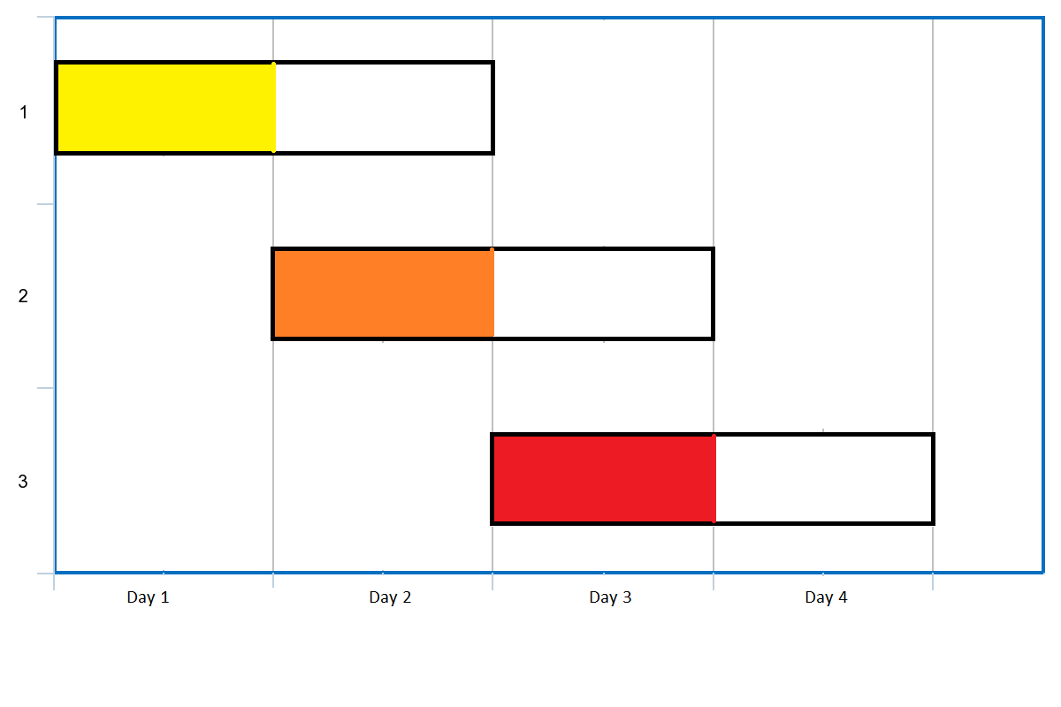
输入：events = [[1,2],[2,3],[3,4]]
输出：3
解释：你可以参加所有的三个会议。
安排会议的一种方案如上图。
第 1 天参加第一个会议。
第 2 天参加第二个会议。
第 3 天参加第三个会议。
示例 2：
输入：events= [[1,2],[2,3],[3,4],[1,2]]
输出：4
提示：​​​​​​
- 1 <= events.length <= 10⁵
- events[i].length == 2
- 1 <= startDay_{i} <= endDay_{i} <= 10⁵
三、问题分析与算法思路
贪心思路与算法
根据题意可知，会议 i 开始于 startDay i，结束于 endDay i，此时可以在区间 [startDay i ,endDay i] 中任意安排一天参会即可。由于每天只能参加一场会议，根据贪心原则可知，如果第 k 天可以安排参加会议 i 和 j，此时应尽量安排结束时间 min(endDay i,endDay j ) 较早的会议，才能使得剩余时间还可以安排结束时间较晚的会议。
根据上述推论可知，设所有会议结束的最晚时间为 maxDay，我们可以 从 1 开始枚举每个时间点，直到 maxDay 结束，贪心选择该时间点下结束会议最早的时间。用最小堆保存当前待选择会议的结束时间，为了方便计算，将所有的会议按照开始时间先后顺序进行排序。假设当前时间点为 i，此时应处理如下：
将当前所有参会时间早于或等于 i 的会议全部加入到待选队列中，此时小根堆中保存所有待选会议；
由于结束时间早于 i 的会议无法参会，此时将所有结束时间小于 i 的会议从待选队列中删除；
此时选择待选会议中结束时间最早的会议参会，当前堆顶元素即为最早的会议结束时间，当前时间点 i 选择该会议参会即可，同时可参会计数加 1；
返回最终的参会计数即为答案。
【四、问题图解】 无
五、算法设计与代码
算法表示：
#define max(a, b) (a) > (b) ? (a) : (b)
#define MAX 100001

int ArrayCmp(const void* p1, const void* p2)
{
int* a1 = *(int**)p1;
int* a2 = *(int**)p2;
return a1[1] - a2[1];
}

int maxEvents(int** events, int eventsSize, int* eventsColSize) {
int hash[MAX];
memset(hash, 0, sizeof(hash));
int result, temp, prev;
result = temp = prev = 0;
qsort(events, eventsSize, sizeof(int*), ArrayCmp);
for (int i = 0; i < eventsSize; i++) {
int j;
//进行剪枝，若两个区间重合过大，记录上次标记过的地方
j = events[i][0] >= prev ? max(events[i][0], temp) : events[i][0];
for (; j <= events[i][1]; j++) {
if (hash[j] == 0) {
hash[j] = 1;
temp = j + 1;
prev = events[i][0];
result++;
break;
}
}
}
return result;
}
六、算法演示 算法测试情况

七、算法分析与优化
改进思考：
一开始看错题了，以为是类似活动选择问题，实际是要在一个区间内选择一天开会议，而不是在这一段区间内开会。
【八、算法扩展】 无

8
一、问题来源及登陆帐号
问题来源：leetcode.cn
问题号： 1039.多边形三角剖分的最低得分
登录帐号：https://leetcode.cn/u/brave-svvansonjxr/
二、问题描述

Description
你有一个凸的 n 边形，其每个顶点都有一个整数值。给定一个整数数组 values ，其中 values[i] 是按 顺时针顺序 第 i 个顶点的值。
假设将多边形 剖分 为 n - 2 个三角形。对于每个三角形，该三角形的值是顶点标记的乘积，三角剖分的分数是进行三角剖分后所有 n - 2 个三角形的值之和。
返回 多边形进行三角剖分后可以得到的最低分 。

Example
示例 1：
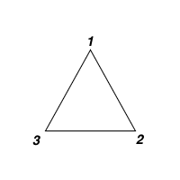
输入：values = [1,2,3]
输出：6
解释：多边形已经三角化，唯一三角形的分数为 6。
示例 2：
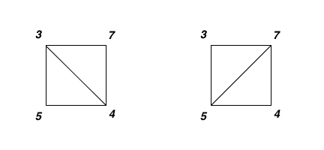
输入：values = [3,7,4,5]
输出：144
解释：有两种三角剖分，可能得分分别为：3*7*5 + 4*5*7 = 245，或 3*4*5 + 3*4*7 = 144。最低分数为 144。
示例 3：
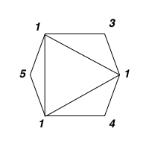
输入：values = [1,3,1,4,1,5]
输出：13
解释：最低分数三角剖分的得分情况为 1*1*3 + 1*1*4 + 1*1*5 + 1*1*1 = 13。
提示：
- n == values.length
- 3 <= n <= 50
- 1 <= values[i] <= 100
三、问题分析与算法思路
动态规划思路
设 dp[i][j](j≥i+2) 的值为顶点 i,i+1,…,j−1,j 构成的凸 j−i+1 边形进行三角形剖分后可以得到的最低分。当 i+2=j 时，凸多边形退化为三角形。其他情况下，需要进行剖分，假设剖分得到的三角形中，顶点 i,j 和另一个顶点 k(i<k<j) 构成了一个三角形，那么三角形 ikj 就将这个凸多边形分成了三部分：
顶点 i,i+1,…,k−1,k 构成的凸 k−i+1 边形。当 k=i+1 时，这部分不存在。
顶点 i,k,j 构成的三角形。
顶点 k,k+1,…,j−1,j 构成的凸 j−k+1 边形。当 j=k+1 时，这部分不存在。
凸多边形的值就是这三部分的值之和。可以通过遍历 k 的值，来求出多边形的值的最小值。而第一部分和第三部分的值，也可以通过相同的方法求得最小值。
代码实现上，可以通过记忆化搜索来完成。最后返回 dp[0][n−1] 即可。
【四、问题图解】无
五、算法设计与代码
算法表示：
#define min(x, y) (((x) < (y)) ? (x) : (y))
int minScoreTriangulation(int* values, int valuesSize) {
// dp[i, j] means triangle[i...j]'s max val
int** dp = (int**)calloc(valuesSize, sizeof(int*));
for (int i = 0; i < valuesSize; i++) {
dp[i] = (int*)calloc(valuesSize, sizeof(int));
}
for (int k = 2; k < valuesSize; k++) {
// printf("will cal k=%d\n", k);
for (int i = 0; i + k < valuesSize; i++) {
// printf("will cal i=%d, i+k=%d\n", i, i + k);
int tmp_min = INT_MAX;
for (int j = i + 1; j < i + k; j++) {
tmp_min = min(tmp_min, dp[i][j] + dp[j][i + k] + values[i] * values[j] * values[i + k]);
}
dp[i][i + k] = tmp_min;
}
}

return dp[0][valuesSize - 1];
}
六、算法演示 算法测试情况

七、算法分析与优化
类似矩阵连乘
【八、算法扩展】 无

9
一、问题来源及登陆帐号
问题来源：leetcode.cn
问题号：300.最长递增子序列
登录帐号：https://leetcode.cn/u/brave-svvansonjxr/
二、问题描述

Description
给你一个整数数组 nums ，找到其中最长严格递增子序列的长度。
子序列 是由数组派生而来的序列，删除（或不删除）数组中的元素而不改变其余元素的顺序。例如，[3,6,2,7] 是数组 [0,3,1,6,2,2,7] 的子序列。

Example
示例 1：
输入：nums = [10,9,2,5,3,7,101,18]
输出：4
解释：最长递增子序列是 [2,3,7,101]，因此长度为 4 。
示例 2：
输入：nums = [0,1,0,3,2,3]
输出：4
示例 3：
输入：nums = [7,7,7,7,7,7,7]
输出：1

提示：
- 1 <= nums.length <= 2500
- -10⁴ <= nums[i] <= 10⁴
三、问题分析与算法思路
动态规划思路与算法
定义 dp[i] 为考虑前 i 个元素，以第 i 个数字结尾的最长上升子序列的长度，注意 nums[i] 必须被选取。
我们从小到大计算 dp 数组的值，在计算 dp[i] 之前，我们已经计算出 dp[0…i−1] 的值，则状态转移方程为：
dp[i]=max(dp[j])+1,其中0≤j<i且num[j]<num[i]
即考虑往 dp[0…i−1] 中最长的上升子序列后面再加一个 nums[i]。由于 dp[j] 代表 nums[0…j] 中以 nums[j] 结尾的最长上升子序列，所以如果能从 dp[j] 这个状态转移过来，那么 nums[i] 必然要大于 nums[j]，才能将 nums[i] 放在 nums[j] 后面以形成更长的上升子序列。
最后，整个数组的最长上升子序列即所有 dp[i] 中的最大值。
LIS length=max(dp[i]),其中0≤i<n
【四、问题图解】
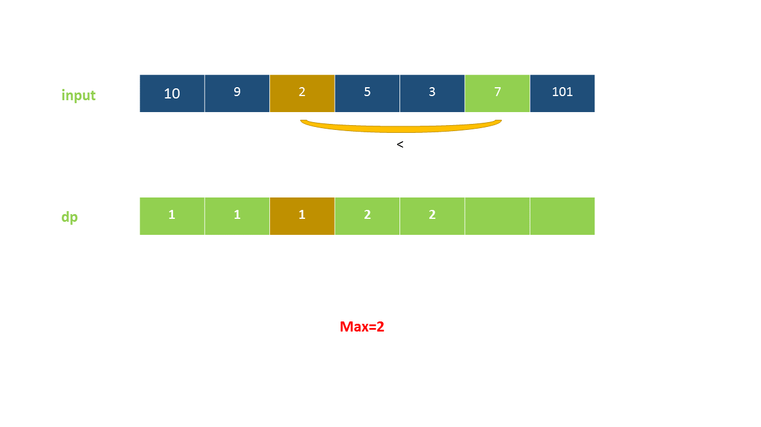
五、算法设计与代码
算法表示：
int lengthOfLIS(int* nums, int numsSize) {
int dp[numsSize];
for (int i = 0; i < numsSize; i++) {
dp[i] = 1;
}
int ans = 0;
for (int i = 0; i < numsSize; i++) {
for (int j = 0; j < i; j++) {
if (nums[j] < nums[i]) {
dp[i] = dp[i] < dp[j] + 1 ? dp[j] + 1 : dp[i];
}
}
ans = dp[i] > ans ? dp[i] : ans;
}
return ans;
}
六、算法演示 算法测试情况

七、算法分析与优化 无
【八、算法扩展】 无

10
一、问题来源及登陆帐号
问题来源：leetcode.cn
问题号： 1547.切棍子的最小成本
登录帐号：brave-svvansonjxr
二、问题描述

Description
有一根长度为 n 个单位的木棍，棍上从 0 到 n 标记了若干位置。例如，长度为 6 的棍子可以标记如下：
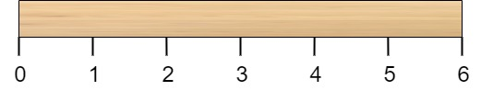
给你一个整数数组 cuts ，其中 cuts[i] 表示你需要将棍子切开的位置。
你可以按顺序完成切割，也可以根据需要更改切割的顺序。
每次切割的成本都是当前要切割的棍子的长度，切棍子的总成本是历次切割成本的总和。对棍子进行切割将会把一根木棍分成两根较小的木棍（这两根木棍的长度和就是切割前木棍的长度）。请参阅第一个示例以获得更直观的解释。
返回切棍子的 最小总成本 。

Example
示例 1：
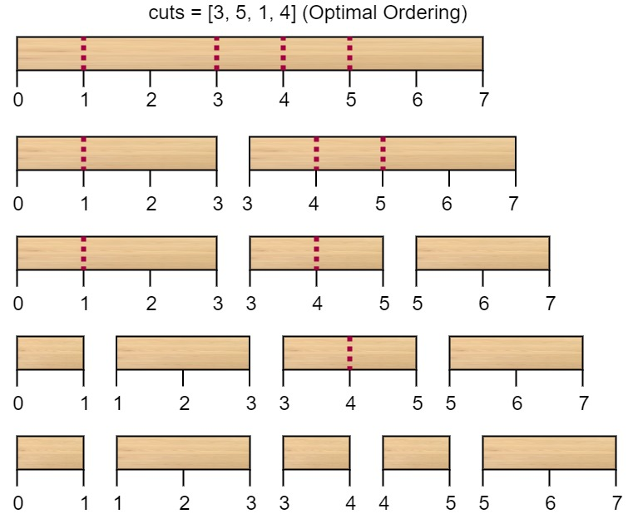
输入：n = 7, cuts = [1,3,4,5]
输出：16
解释：按 [1, 3, 4, 5] 的顺序切割的情况如下所示：
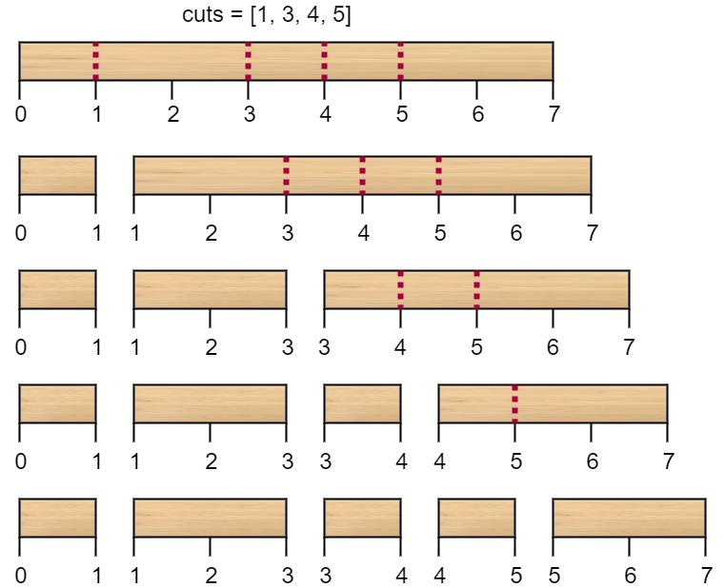
第一次切割长度为 7 的棍子，成本为 7 。第二次切割长度为 6 的棍子（即第一次切割得到的第二根棍子），第三次切割为长度 4 的棍子，最后切割长度为 3 的棍子。总成本为 7 + 6 + 4 + 3 = 20 。
而将切割顺序重新排列为 [3, 5, 1, 4] 后，总成本 = 16（如示例图中 7 + 4 + 3 + 2 = 16）。
示例 2：
输入：n = 9, cuts = [5,6,1,4,2]
输出：22
解释：如果按给定的顺序切割，则总成本为 25 。总成本 <= 25 的切割顺序很多，例如，[4, 6, 5, 2, 1] 的总成本 = 22，是所有可能方案中成本最小的。
三、问题分析与算法思路
动态规划思路与算法
在我们任意一次切割时，待切割木棍的左端点要么是原始木棍的左端点 0，要么是之前某一次切割的位置；同理，待切割木棍的右端点要么是原始木棍的右端点 n，要么是之前某一次切割的位置。
因此，如果我们将切割位置数组 cuts 进行排序，并在左侧添加 0，右侧添加 n，那么待切割的木棍就对应着数组中一段连续的区间。这样一来，我们就可以用动态规划来解决本题。
我们用数组 cuts[1..m] 表示题目中给定的数组 cuts 按照升序排序后的结果，其中 m 是数组 cuts 的长度，并令 cuts[0]=0，cuts[m+1]=n。同时，我们用 f[i][j] 表示在当前待切割的木棍的左端点为 cuts[i−1]，右端点为 cuts[j+1] 时，将木棍全部切开的最小总成本。
这里全部切开的意思是，木棍中有 j−i+1 个切割位置 cuts[i],⋯,cuts[j]，我们需要将木棍根据这些位置，切割成 j−i+2 段。
为了得到最小总成本，我们可以枚举第一刀的位置。如果第一刀的位置为 cuts[k]，其中 k∈[i,j]，那么我们会将待切割的木棍分成两部分，左侧部分的木棍为 cuts[i−1..k]，对应的可以继续切割的位置为 cuts[i..k−1]；右侧部分的木棍为 cuts[k..j+1]，对应的可以继续切割的位置为 cuts[k+1..j]。由于左右两侧均为规模较小的子问题，因此我们可以得到状态转移方程：
f[i][j]= k∈[i,j]min{f[i][k−1]+f[k+1][j]}+(cuts[j+1]−cuts[i−1])
即我们无论在哪里切第一刀，这一刀的成本都是木棍的长度 cuts[j+1]−cuts[i−1]。
状态转移方程的边界条件为：
f[i][j]=0, 其中 i>j
也就是说，如果没有可以切割的位置，那么它要么是一根无法再切割的木棍（此时 i=j+1），要么根本就不是一根木棍（此时 i>j+1）。无论是哪一种情况，对应的最小总成本都是 0。
最后的答案即为 f[1][m]。
【四、问题图解】
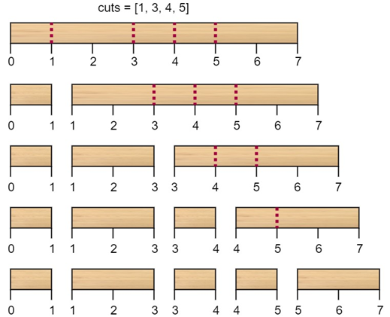
五、算法设计与代码
- int comp(const void* a, const void* b) {
- return *(int*)a - *(int*)b;
- }

- int minCost(int n, int* cuts, int cutsSize) {
- qsort(cuts, cutsSize, sizeof(int), comp);
- int* tmp = malloc(sizeof(int) * (cutsSize + 2));
- for (int i = 0; i < cutsSize; i++) {
- tmp[i + 1] = cuts[i];
- }
- tmp[0] = 0, tmp[cutsSize + 1] = n;
- int f[cutsSize + 2][cutsSize + 2];
- memset(f, 0, sizeof(f));
- for (int i = cutsSize; i >= 1; --i) {
- for (int j = i; j <= cutsSize; ++j) {
- f[i][j] = (i == j ? 0 : INT_MAX);
- for (int k = i; k <= j; ++k) {
- f[i][j] = fmin(f[i][j], f[i][k - 1] + f[k + 1][j]);
- }
- f[i][j] += tmp[j + 1] - tmp[i - 1];
- }
- }
- free(tmp);
- return f[1][cutsSize];
- }
六、算法演示 算法测试情况
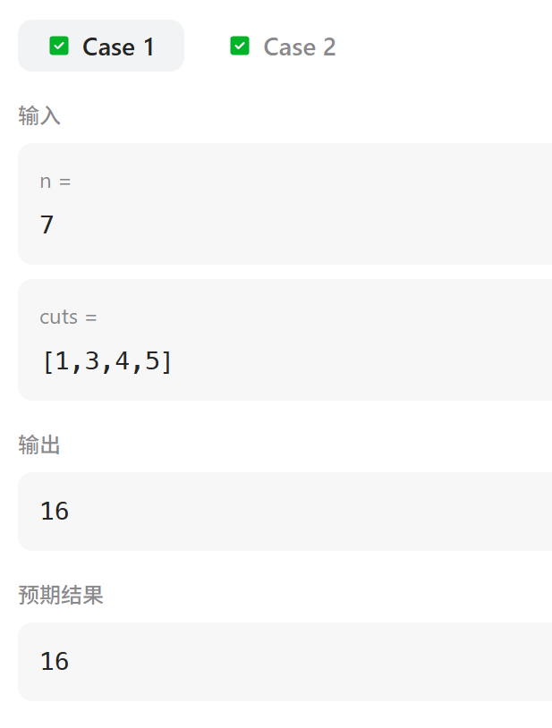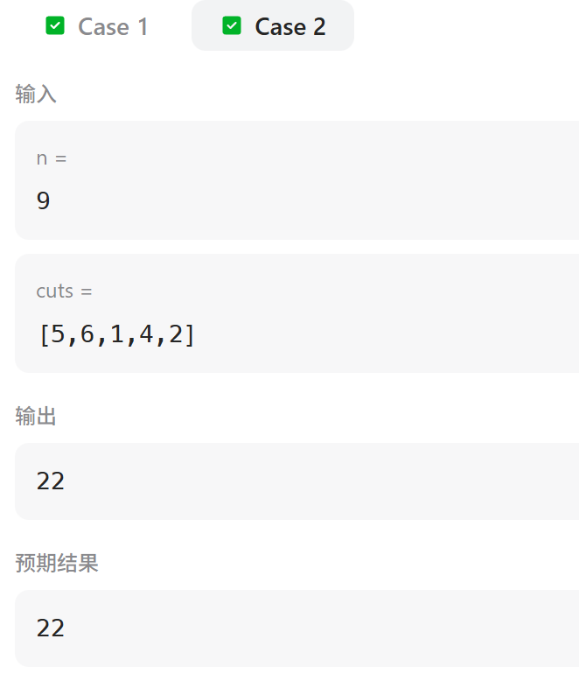

七、算法分析与优化
改进思考：思路有点像最优二叉搜索树
【八、算法扩展】无

11
一、问题来源及登陆帐号
问题来源：leetcode.cn
问题号：785.判断二分图
登录帐号： brave-svvansonjxr
二、问题描述

Description
存在一个 无向图 ，图中有 n 个节点。其中每个节点都有一个介于 0 到 n - 1 之间的唯一编号。给你一个二维数组 graph ，其中 graph[u] 是一个节点数组，由节点 u 的邻接节点组成。形式上，对于 graph[u] 中的每个 v ，都存在一条位于节点 u 和节点 v 之间的无向边。该无向图同时具有以下属性：
- 不存在自环（graph[u] 不包含 u）。
- 不存在平行边（graph[u] 不包含重复值）。
- 如果 v 在 graph[u] 内，那么 u 也应该在 graph[v] 内（该图是无向图）
- 这个图可能不是连通图，也就是说两个节点 u 和 v 之间可能不存在一条连通彼此的路径。
二分图 定义：如果能将一个图的节点集合分割成两个独立的子集 A 和 B ，并使图中的每一条边的两个节点一个来自 A 集合，一个来自 B 集合，就将这个图称为 二分图 。
如果图是二分图，返回 true ；否则，返回 false 。

Example
示例 1：
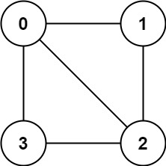
输入：graph = [[1,2,3],[0,2],[0,1,3],[0,2]]
输出：false
解释：不能将节点分割成两个独立的子集，以使每条边都连通一个子集中的一个节点与另一个子集中的一个节点。
示例 2：
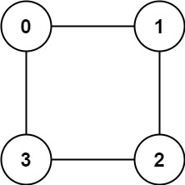
输入：graph = [[1,3],[0,2],[1,3],[0,2]]
输出：true
解释：可以将节点分成两组: {0, 2} 和 {1, 3} 。
三、问题分析与算法思路
题目让我们判断是否是二分图，简单来说就是用两种颜色对图中节点进行染色，如果可以使得图中相邻两个节点的颜色都不同，那么该图就是二分图。
相邻两个节点？那就是说如果一个节点是红色，那么和他相连的所有节点的颜色都不能是红色，想到了广度优先遍历，而广度优先遍历一般是和queue结合的
于是，我们想到使用BFS和队列进行解题
需要注意的一点就是，有的节点可能没有相邻节点，所以我们需要对每一个节点进行BFS搜索和染色
【四、问题图解】 无
五、算法设计与代码
- #include <string.h>
- #include <stdbool.h>
- #define MAX_SIZE 100
- typedef struct {
- int data[MAX_SIZE];
- int front;
- int rear;
- } Queue;
- void initQueue(Queue* q) {
- q->front = 0;
- q->rear = -1;
- }
- int isEmpty(Queue* q) {
- return q->rear < q->front;
- }
- void enqueue(Queue* q, int value) {
- q->data[++q->rear] = value;
- }
- int dequeue(Queue* q) {
- return q->data[q->front++];
- }
- bool isBipartite(int** graph, int graphSize, int* graphColSize) {
- int color[graphSize];
- memset(color, -1, sizeof(color));
- for (int i = 0; i < graphSize; i++) {
- if (color[i] == -1) {
- Queue q;
- initQueue(&q);
- enqueue(&q, i);
- color[i] = 0;
- while (!isEmpty(&q)) {
- int u = dequeue(&q);
- for (int j = 0; j < graphColSize[u]; j++) {
- int v = graph[u][j];
- if (color[v] == -1) {
- color[v] = 1 - color[u];
- enqueue(&q, v);
- }
- else if (color[v] == color[u]) {
- return false;
- }
- }
- }
- }
- }
- return true;
- }
六、算法演示 算法测试情况
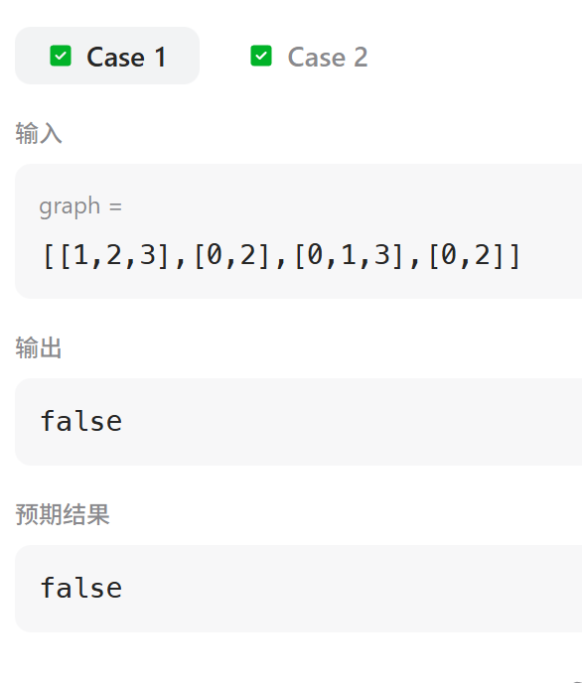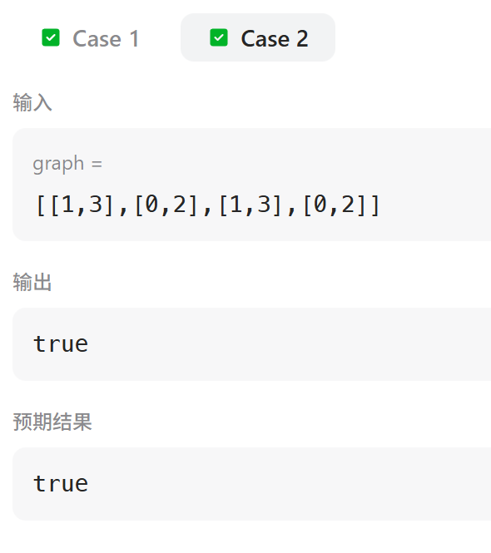

七、算法分析与优化
【八、算法扩展】 无

12
一、问题来源及登陆帐号
问题来源：leetcode.cn
问题号： 37.解数独
登录帐号：https://leetcode.cn/u/brave-svvansonjxr/
二、问题描述

Description
编写一个程序，通过填充空格来解决数独问题。
数独的解法需 遵循如下规则：
1.数字 1-9 在每一行只能出现一次。
2.数字 1-9 在每一列只能出现一次。
3.数字 1-9 在每一个以粗实线分隔的 3x3 宫内只能出现一次。（请参考示例图）
数独部分空格内已填入了数字，空白格用 '.' 表示。

Example
示例 1：
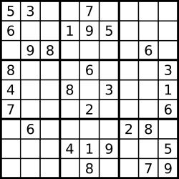
输入：board = [
["5","3",".",".","7",".",".",".","."],
["6",".",".","1","9","5",".",".","."],
[".","9","8",".",".",".",".","6","."],
["8",".",".",".","6",".",".",".","3"],
["4",".",".","8",".","3",".",".","1"],
["7",".",".",".","2",".",".",".","6"],
[".","6",".",".",".",".","2","8","."],
[".",".",".","4","1","9",".",".","5"],
[".",".",".",".","8",".",".","7","9"]]
输出：[["5","3","4","6","7","8","9","1","2"],["6","7","2","1","9","5","3","4","8"],["1","9","8","3","4","2","5","6","7"],["8","5","9","7","6","1","4","2","3"],["4","2","6","8","5","3","7","9","1"],["7","1","3","9","2","4","8","5","6"],["9","6","1","5","3","7","2","8","4"],["2","8","7","4","1","9","6","3","5"],["3","4","5","2","8","6","1","7","9"]]
解释：输入的数独如上图所示，唯一有效的解决方案如下所示：
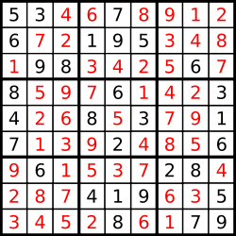

提示：
- board.length == 9
- board[i].length == 9
- board[i][j] 是一位数字或者 '.'
- 题目数据 保证 输入数独仅有一个解
三、问题分析与算法思路
回溯思路
最容易想到的方法是用一个数组记录每个数字是否出现。由于我们可以填写的数字范围为 [1,9]，而数组的下标从 0 开始，因此在存储时，我们使用一个长度为 9 的布尔类型的数组，其中 i 个元素的值为 True，当且仅当数字 i+1 出现过。例如我们用 line[2][3]=True 表示数字 4 在第 2 行已经出现过，那么当我们在遍历到第 2 行的空白格时，就不能填入数字 4。
算法
我们首先对整个数独数组进行遍历，当我们遍历到第 i 行第 j 列的位置：
如果该位置是一个空白格，那么我们将其加入一个用来存储空白格位置的列表中，方便后续的递归操作；
如果该位置是一个数字 x，那么我们需要将 line[i][x−1]，column[j][x−1] 以及 block[⌊i/3⌋][⌊j/3⌋][x−1] 均置为 True。
当我们结束了遍历过程之后，就可以开始递归枚举。当递归到第 i 行第 j 列的位置时，我们枚举填入的数字 x。根据题目的要求，数字 x 不能和当前行、列、九宫格中已经填入的数字相同，因此 line[i][x−1]，column[j][x−1] 以及 block[⌊i/3⌋][⌊j/3⌋][x−1] 必须均为 False。
当我们填入了数字 x 之后，我们要将上述的三个值都置为 True，并且继续对下一个空白格位置进行递归。在回溯到当前递归层时，我们还要将上述的三个值重新置为 False。
【四、问题图解】无
五、算法设计与代码
bool line[9][9];
bool column[9][9];
bool block[3][3][9];
bool valid;
int* spaces[81];
int spacesSize;

void dfs(char** board, int pos) {
if (pos == spacesSize) {
valid = true;
return;
}

int i = spaces[pos][0], j = spaces[pos][1];
for (int digit = 0; digit < 9 && !valid; ++digit) {
if (!line[i][digit] && !column[j][digit] && !block[i / 3][j / 3][digit]) {
line[i][digit] = column[j][digit] = block[i / 3][j / 3][digit] = true;
board[i][j] = digit + '0' + 1;
dfs(board, pos + 1);
line[i][digit] = column[j][digit] = block[i / 3][j / 3][digit] = false;
}
}
}

void solveSudoku(char** board, int boardSize, int* boardColSize) {
memset(line, false, sizeof(line));
memset(column, false, sizeof(column));
memset(block, false, sizeof(block));
valid = false;
spacesSize = 0;

for (int i = 0; i < 9; ++i) {
for (int j = 0; j < 9; ++j) {
if (board[i][j] == '.') {
spaces[spacesSize] = malloc(sizeof(int) * 2);
spaces[spacesSize][0] = i;
spaces[spacesSize++][1] = j;
}
else {
int digit = board[i][j] - '0' - 1;
line[i][digit] = column[j][digit] = block[i / 3][j / 3][digit] = true;
}
}
}

dfs(board, 0);
}

六、算法演示 算法测试情况
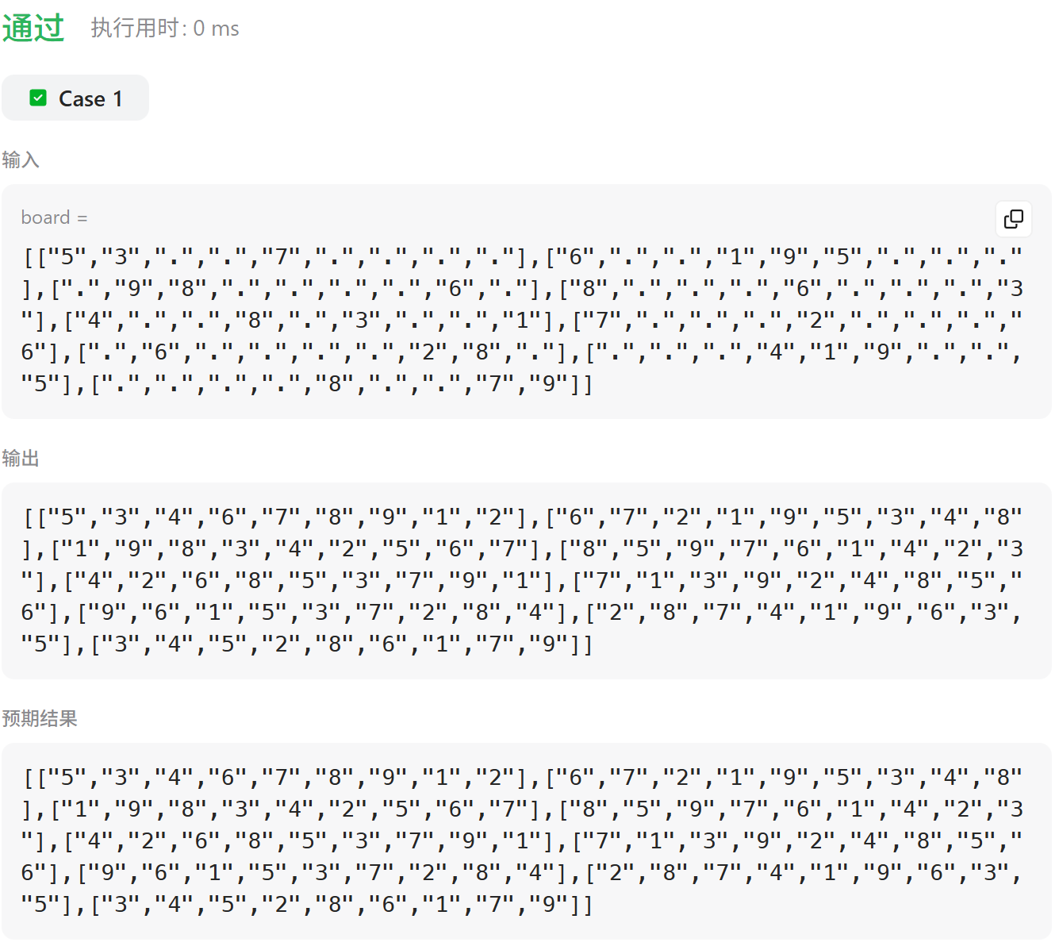
七、算法分析与优化
以递归 + 回溯为基础，算法运行的时间（以及时间复杂度）很大程度取决于给定的输入数据，而我们很难找到一个非常精确的渐进紧界。因此只给出一个较为宽松的渐进复杂度上界 O($9^{9*9}$)，即最多有 9×9 个空白格，每个格子可以填 [1,9] 中的任意整数。
【八、算法扩展】 无

13
一、问题来源及登陆帐号
问题来源：leetcode.cn
问题号： 电话号码的字母组合
登录帐号：https://leetcode.cn/u/brave-svvansonjxr/
二、问题描述

Description
给定一个仅包含数字 2-9 的字符串，返回所有它能表示的字母组合。答案可以按任意顺序返回。
给出数字到字母的映射如下（与电话按键相同）。注意 1 不对应任何字母。
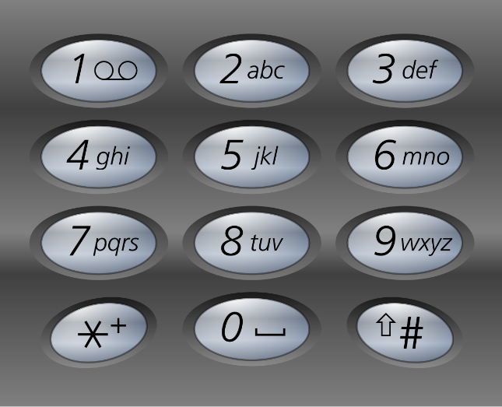

Example
示例 1：
输入：digits = "23"
输出：["ad","ae","af","bd","be","bf","cd","ce","cf"]
示例 2：
输入：digits = "2"
输出：["a","b","c"]
三、问题分析与算法思路
回溯
首先使用哈希表存储每个数字对应的所有可能的字母，然后进行回溯操作。
回溯过程中维护一个字符串，表示已有的字母排列（如果未遍历完电话号码的所有数字，则已有的字母排列是不完整的）。该字符串初始为空。每次取电话号码的一位数字，从哈希表中获得该数字对应的所有可能的字母，并将其中的一个字母插入到已有的字母排列后面，然后继续处理电话号码的后一位数字，直到处理完电话号码中的所有数字，即得到一个完整的字母排列。然后进行回退操作，遍历其余的字母排列。

回溯算法用于寻找所有的可行解，如果发现一个解不可行，则会舍弃不可行的解。在这道题中，由于每个数字对应的每个字母都可能进入字母组合，因此不存在不可行的解，直接穷举所有的解即可。
【四、问题图解】
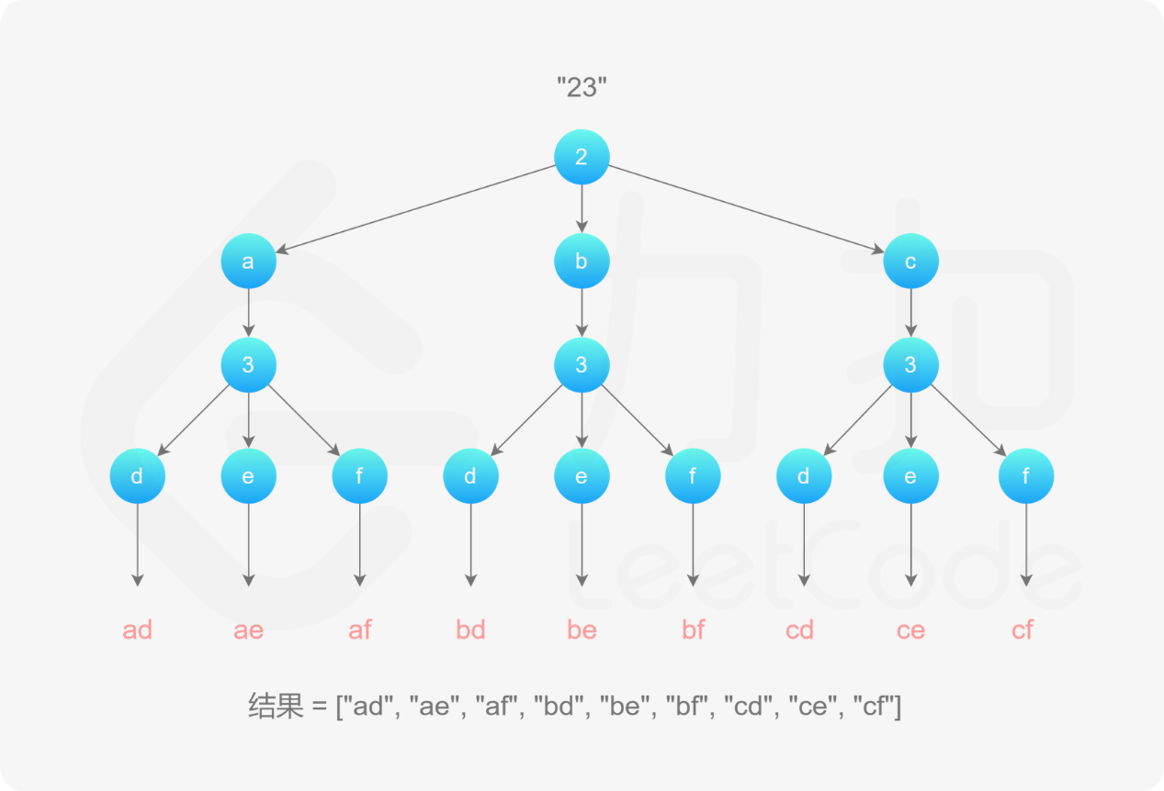
五、算法设计与代码
算法表示：
char** result;
char* path;
int pathNum = 0;
char* map[8] = { "abc", "def", "ghi", "jkl", "mno", "pqrs", "tuv", "wxyz" };

void backtracking(char* digits, int* returnSize) {
if (pathNum == strlen(digits)) {
result[*returnSize] = (char*)malloc(sizeof(char) * (strlen(digits) + 1));
for (int i = 0; i < strlen(digits); i++) {
result[*returnSize][i] = path[i];
}
result[(*returnSize)++][strlen(digits)] = '\0';
return;
}
int digit = digits[pathNum] - '2';
char* letter = map[digit];
for (int i = 0; i < strlen(letter); i++) {
path[pathNum++] = letter[i];
backtracking(digits, returnSize);
pathNum--;
}
}

char** letterCombinations(char* digits, int* returnSize) {
result = (char**)malloc(sizeof(char*) * 200);
path = (char*)malloc(sizeof(char) * strlen(digits));
*returnSize = 0;
if (strlen(digits) == 0) return result;
backtracking(digits, returnSize);
return result;
}
六、算法演示 算法测试情况
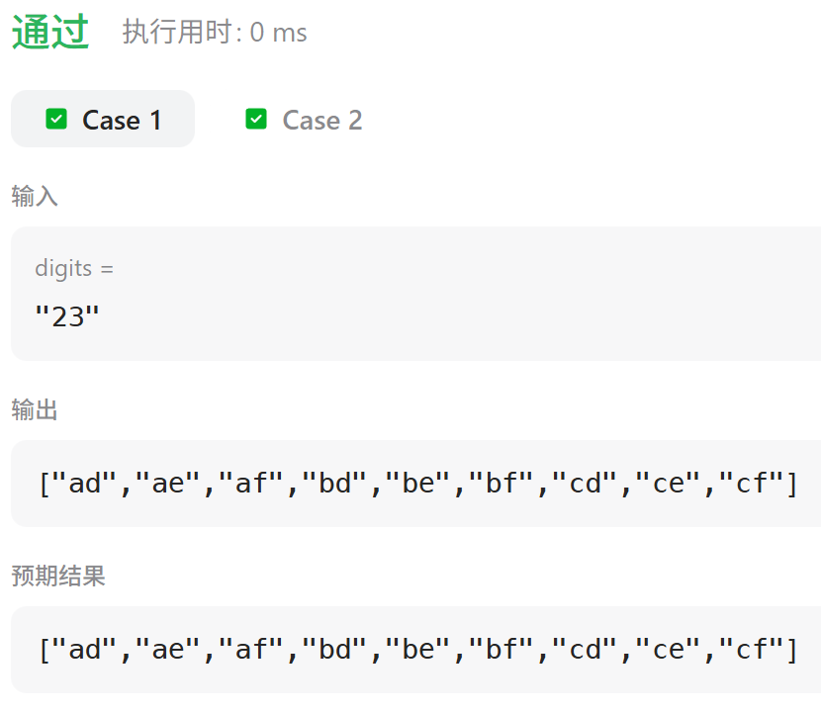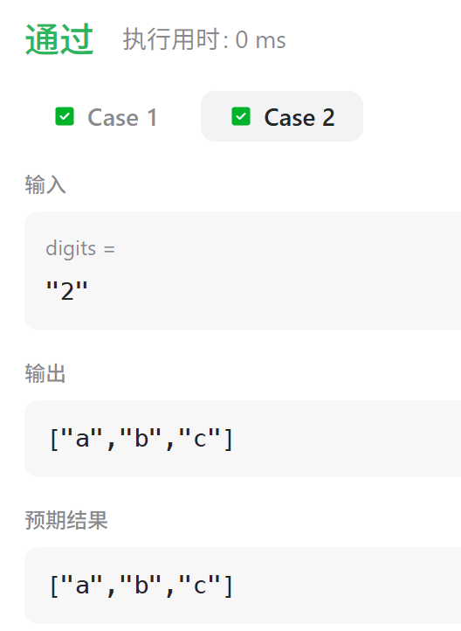

七、算法分析与优化
时间复杂度：O(3^m×4^n)，其中 m 是输入中对应 3 个字母的数字个数（包括数字 2、3、4、5、6、8），n 是输入中对应 4 个字母的数字个数（包括数字 7、9），m+n 是输入数字的总个数。当输入包含 m 个对应 3 个字母的数字和 n 个对应 4 个字母的数字时，不同的字母组合一共有 3^m×4^n种，需要遍历每一种字母组合。
空间复杂度：O(m+n)，其中 m 是输入中对应 3 个字母的数字个数，n 是输入中对应 4 个字母的数字个数，m+n 是输入数字的总个数。除了返回值以外，空间复杂度主要取决于哈希表以及回溯过程中的递归调用层数，哈希表的大小与输入无关，可以看成常数，递归调用层数最大为 m+n。
【八、算法扩展】 比如可能的变形或抽象提升
附：源代码

14
一、问题来源及登陆帐号
问题来源：leetcode.cn
问题号： 1673.找出最具有竞争力的子序列
登录帐号：https://leetcode.cn/u/brave-svvansonjxr/
二、问题描述

Description
给你一个整数数组 nums 和一个正整数 k ，返回长度为 k 且最具 竞争力 的 nums 子序列。
数组的子序列是从数组中删除一些元素（可能不删除元素）得到的序列。
在子序列 a 和子序列 b 第一个不相同的位置上，如果 a 中的数字小于 b 中对应的数字，那么我们称子序列 a 比子序列 b（相同长度下）更具 竞争力 。 例如，[1,3,4] 比 [1,3,5] 更具竞争力，在第一个不相同的位置，也就是最后一个位置上， 4 小于 5 。

Example
示例 1：
输入：nums = [3,5,2,6], k = 2
输出：[2,6]
解释：在所有可能的子序列集合 {[3,5], [3,2], [3,6], [5,2], [5,6], [2,6]} 中，[2,6] 最具竞争力。
示例 2：
输入：nums = [2,4,3,3,5,4,9,6], k = 4
输出：[2,3,3,4]
三、问题分析与算法思路
问题分析：直接用贪心长度，每次挑选最小值即可，在前n-k+1中找到1个最小（下标sign），然后在sign到n-k+1-len(字串)中找到最小，直到len为k，很直接。但是，果不其然，时间超限了，我们就要对思路进行优化。
【四、问题图解】
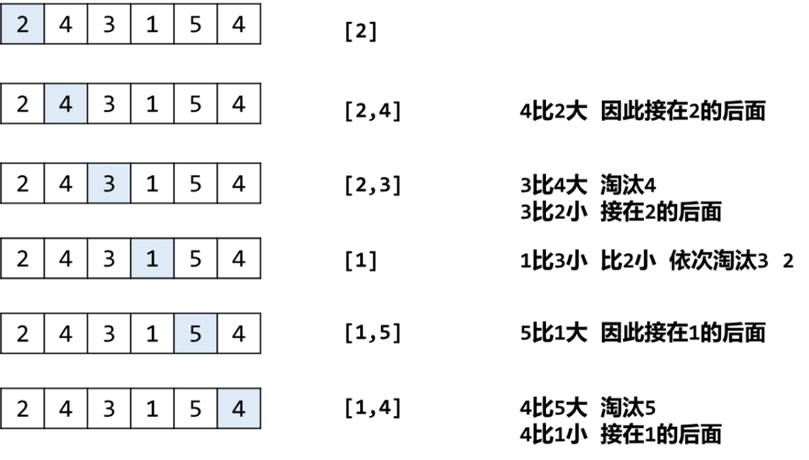
特别注意，在淘汰元素时，如果遇到相等的情况，我们应该保留，原因如下图。
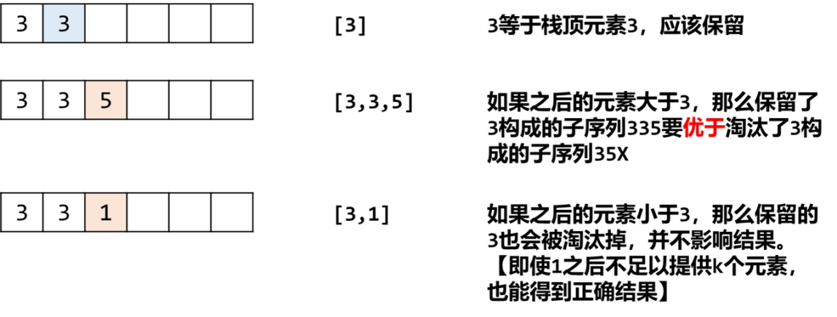
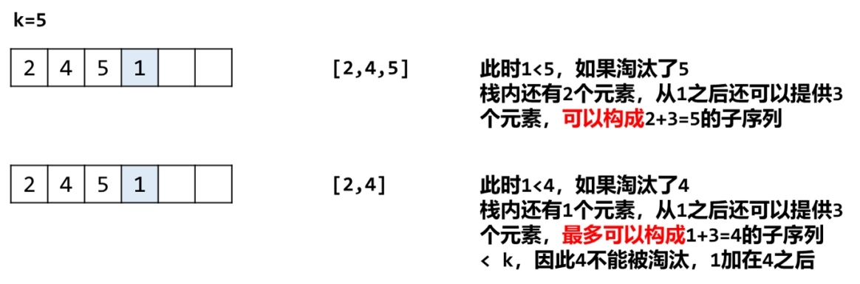

五、算法设计与代码
算法表示：

int* mostCompetitive(int* nums, int numsSize, int k, int* returnSize) {
int n = numsSize;
int* res = (int*)malloc(sizeof(int) * n);
*returnSize = k;
int pos = 0;
for (int i = 0; i < n; i++) {
while (pos > 0 && n - i + pos > k && res[pos - 1] > nums[i]) {
pos--;
}
res[pos++] = nums[i];
}
return res;
}

六、算法演示 算法测试情况
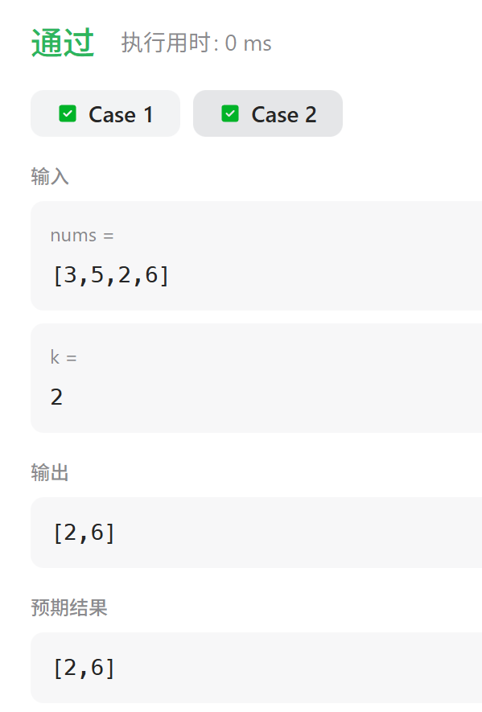
七、算法分析与优化
算法流程：
- 创建一个空栈。
- 从左到右遍历 nums。
- 设 x=nums[i]。如果栈不为空，且 x 小于栈顶，且栈的大小加上剩余元素个数（n−i）大于 k，则可以弹出栈顶。不断循环直到不满足这三个条件之一。
- 如果栈的大小小于 k，把 x 入栈。
- 遍历结束，栈（从底到顶的顺序）就是答案。
时间复杂度：O(n)，其中 n 是 nums 的长度。虽然我们写了一个二重循环，但注意到每个元素至多入栈出栈各一次，所以二重循环的时间复杂度是 O(n)。
空间复杂度：O(k) 或 O(1)。如果直接把 nums 当作栈，或者不计入返回值的空间，则空间复杂度为 O(1)。
这个单调栈操作节省了一些算法时间开销，而我原先代码的时间复杂度最坏来到了O(n^2)，因为栈的出入本质就是遍历一次，然后进行相关出入操作。我的超时代码则是嵌套循环，必然会进行两次搜寻，所以难免会超时。
【八、算法扩展】 无

15.
一、问题来源及登陆帐号
问题来源：leetcode.cn
问题号： 127.单词接龙
登录帐号：https://leetcode.cn/u/brave-svvansonjxr/
二、问题描述

Description
字典 wordList 中从单词 beginWord 到 endWord 的 转换序列 是一个按下述规格形成的序列 beginWord -> s₁ -> s₂ -> ... -> s_{k}：
- 每一对相邻的单词只差一个字母。
- 对于 1 <= i <= k 时，每个 s_{i} 都在 wordList 中。注意， beginWord 不需要在 wordList 中。
- s_{k} == endWord
给你两个单词 beginWord 和 endWord 和一个字典 wordList ，返回 从 beginWord 到 endWord 的 最短转换序列 中的 单词数目 。如果不存在这样的转换序列，返回 0 。

Example
示例 1：
输入：beginWord = "hit", endWord = "cog", wordList = ["hot","dot","dog","lot","log","cog"]
输出：5
解释：一个最短转换序列是 "hit" -> "hot" -> "dot" -> "dog" -> "cog", 返回它的长度 5。
示例 2：
输入：beginWord = "hit", endWord = "cog", wordList = ["hot","dot","dog","lot","log"]
输出：0
解释：endWord "cog" 不在字典中，所以无法进行转换。
三、问题分析与算法思路
先为了方便表示，我们先给每一个单词标号，即给每个单词分配一个 id。创建一个由单词 word 到 id 对应的映射 wordId，并将 beginWord 与 wordList 中所有的单词都加入这个映射中。之后我们检查 endWord 是否在该映射内，若不存在，则输入无解。我们可以使用哈希表实现上面的映射关系。
然后我们需要建图，依据朴素的思路，我们可以枚举每一对单词的组合，判断它们是否恰好相差一个字符，以判断这两个单词对应的节点是否能够相连。但是这样效率太低，我们可以优化建图。
具体地，我们可以创建虚拟节点。对于单词 hit，我们创建三个虚拟节点 *it、h*t、hi*，并让 hit 向这三个虚拟节点分别连一条边即可。如果一个单词能够转化为 hit，那么该单词必然会连接到这三个虚拟节点之一。对于每一个单词，我们枚举它连接到的虚拟节点，把该单词对应的 id 与这些虚拟节点对应的 id 相连即可。
最后我们将起点加入队列开始广度优先搜索，当搜索到终点时，我们就找到了最短路径的长度。注意因为添加了虚拟节点，所以我们得到的距离为实际最短路径长度的两倍。同时我们并未计算起点对答案的贡献，所以我们应当返回距离的一半再加一的结果。
【四、问题图解】
本题要求的是最短转换序列的长度，看到最短首先想到的就是广度优先搜索。想到广度优先搜索自然而然的就能想到图，但是本题并没有直截了当的给出图的模型，因此我们需要把它抽象成图的模型。

我们可以把每个单词都抽象为一个点，如果两个单词可以只改变一个字母进行转换，那么说明他们之间有一条双向边。因此我们只需要把满足转换条件的点相连，就形成了一张图。

基于该图，我们以 beginWord 为图的起点，以 endWord 为终点进行广度优先搜索，寻找 beginWord 到 endWord 的最短路径。
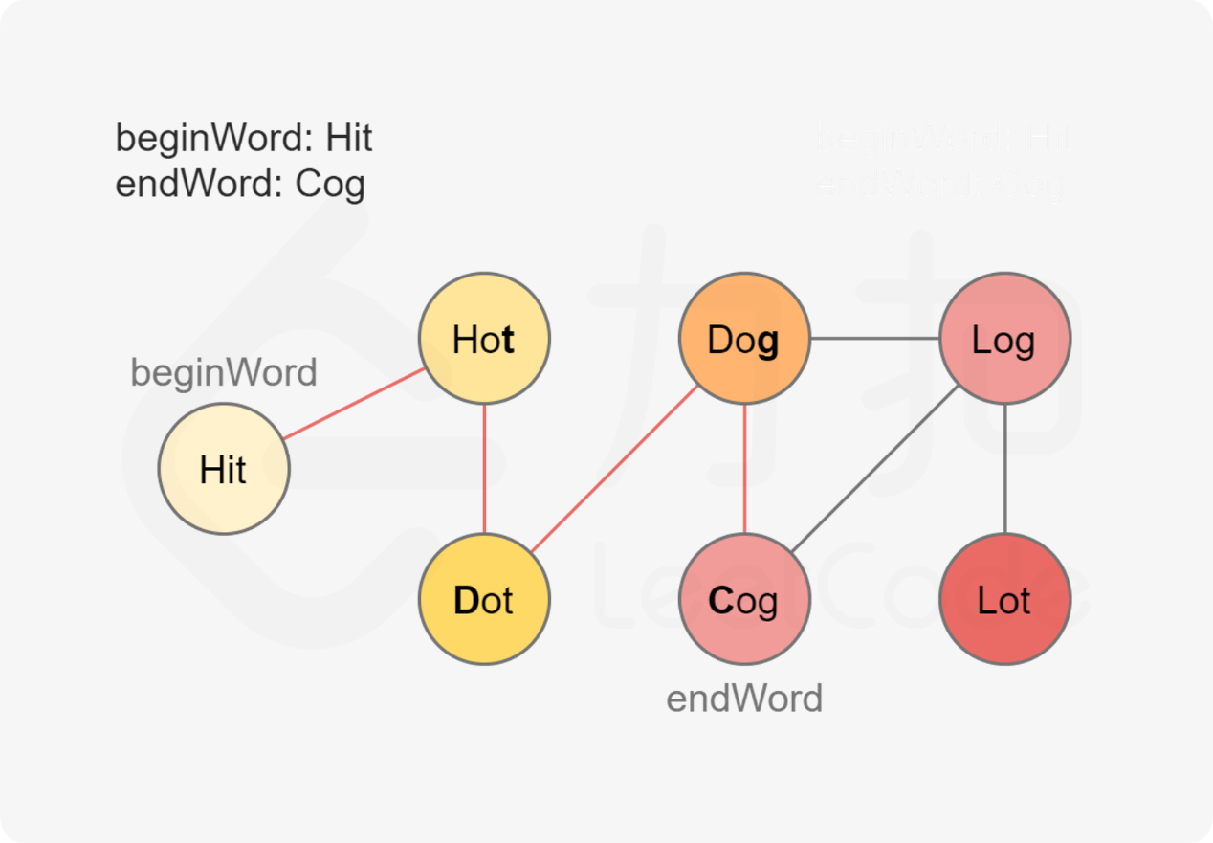
五、算法设计与代码
算法表示：
#define MAX_QUEUE_LEN 100000
int isSequ(char* a, char* b) {
int len = strlen(a);
int count = 0;
for (int i = 0; i < len; i++) {
if (a[i] != b[i])
count++;
}
if (count == 1)
return true;
else
return false;

}

int ladderLength(char* beginWord, char* endWord, char** wordList, int wordListSize)
{
char* queueList[MAX_QUEUE_LEN] = { 0 }; //定义一个很大的数组，用来当做队列
int head = 0; //需要首尾指针标记
int tail = 0;

for (int i = 0; i < wordListSize; i++) {
if (strcmp(endWord, wordList[i]) == 0) { //字符串中有可以匹配的
break;
}
if (i == wordListSize - 1) return 0; //字符串数组中没有匹配的，return 0
}
int* mark = (int*)malloc(wordListSize * sizeof(int)); //需要标识这个字符串是否已经遍历过了，避免死循环
memset(mark, 0, wordListSize * sizeof(int));

queueList[tail++] = beginWord; //初始，起始字符串入队列，尾指针+1
int step = 1;
while (head != tail) { //队列不为空，遍历未结束
int scop = tail - head; //广度搜索，当前这一层有多少个
for (int i = 0; i < scop; i++) {
char* temp = queueList[head++];
if (strcmp(temp, endWord) == 0) { //相当于出队列，判断是否符合。首指针++
free(mark);
return step;
}
for (int j = 0; j < wordListSize; j++) { //相当于搜索下一层，查是否存在可以变化的
if (mark[j] == 0 && isSequ(temp, wordList[j])) {
mark[j] = 1;
queueList[tail++] = wordList[j];
}
}
}
step++;
}
free(mark);
return 0;
}
六、算法演示 算法测试情况


七、算法分析与优化
无，好难
【八、算法扩展】

